Arthur Blairon
L3 CPES Informatique
2025/26

Javascript Exercices de révision
Tomczak Robert

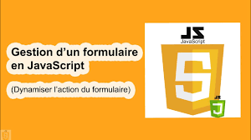

Sommaire
1. Introduction 3
1.1. Convertisseur de devises 3
1.2. Formulaires 3
2. Fonctionnalités développées 4
2.1. Gestion des sections dynamiques 4
2.2. Modification de lien dynamique 4
2.3. Validation d’entrée texte 4
2.4. Gestion des boutons radio 4
2.5. Slider de volume et case Mute 4
2.6. Ajout dynamique d’images 4
2.7. Input date 5
2.8. Barres de progression 5
3. Difficultés rencontrées et solutions 5
4. Captures d’écran et explications 6
5. Difficultés rencontrées et solutions 8
5.1. Gestion des sections dynamiques et cases à cocher 8
5.2. Validation des entrées utilisateur 8
5.3. Interaction dynamique avec boutons radio et sliders 8
5.4. Animation des barres de progression 9
6. Commentaires et suggestions 10
6.1. Observations et réflexions 10
6.2. Suggestions concrètes d’amélioration 10
7. Auto-évaluation 11
7.1. Évaluation du travail réalisé 11
7.2. Objectifs pour les prochains projets 11

1. Introduction
Ce TP est divisé en deux parties :

1.1. Convertisseur de devises
La première partie consiste à convertir des devises à l’aide d’un tableau où l’on peut entrer un montant en euros et obtenir sa conversion en dollar US et dollar australien. La conversion peut se faire :
- Par un bouton, en déclenchant une action spécifique,
- De manière dynamique, en temps réel, dès que l’on saisit le montant.
Pour cela, nous utilisons JavaScript pour :
- Récupérer les données saisies dans une zone de texte.
- Convertir le montant en utilisant des facteurs de conversion constants pour le dollar US et le dollar australien.

1.2. Formulaires
La seconde partie sers à la création d’un formulaire avec un menu permettant d’afficher différentes sections grâce à des cases à cocher. Par exemple :
- « Lien et images »
- « Des éléments »
- « Barres de progression »
Chaque section est dynamisée par un JavaScript pour afficher ou masquer le contenu en fonction de la sélection.

2. Fonctionnalités développées

2.1. Gestion des sections dynamiques
- Utilité : Permet à l’utilisateur de choisir quelles sections afficher grâce au checkbox.
- Fonctionnement : Les sections #lienImages, #elements, #progressions sont masquées par défaut. Elles apparaissent lorsqu’une case correspondante est cochée dans le menu qui est l’unique chose à s’afficher lors du lancement de la page. (addEventListener("change")).

2.2. Modification de lien dynamique
- Utilité : Rediriger un lien vers la version française de Wikipédia.
- Fonctionnement : querySelector("a[href='https://www.wikipedia.org']") et modification du href afin qu’il passe de www à fr pour passer sur le site français.

2.3. Validation d’entrée texte
- Utilité : S’assurer que l’utilisateur saisit uniquement « Oui » ou « Non ».
- Fonctionnement : Vérification input.value.trim() à l’aide d’un bouton et affichage d’une erreur si cela est différent.

2.4. Gestion des boutons radio
- Utilité : Afficher dynamiquement le type de volume choisi (HP, Casque, Bluetooth).
- Fonctionnement : Lecture de input[name='choix']:checked et mise à jour du texte de #typeVolume cela fait que lors de la validation de l’une des case, le volume change en HP, caque ou Bluetooth en fonction de celui-ci.

2.5. Slider de volume et case Mute
- Utilité : Affichage en temps réel de la valeur du volume et possibilité de désactiver le slider.
- Fonctionnement : Événements input pour mise à jour du texte, change sur la case Mute pour activer/désactiver le slider, dans les faits cela le fige et le passe en gris.

2.6. Ajout dynamique d’images
- Utilité : Illustrer l’insertion dynamique d’un élément DOM.
- Fonctionnement : createElement("img") et appendChild dans #lienImages.

2.7. Input date
- Utilité : Permet de récupérer l’année sélectionnée par l’utilisateur.
- Fonctionnement : Lecture de new Date(this.value).getFullYear(), cela permet d’avoir une zone d’écriture qui permet spécifiquement de rentrer une date avec un calendrier pour la sélection.

2.8. Barres de progression
- Utilité : Animation des progress bars pour montrer l’évolution d’une tâche.
- Fonctionnement : setInterval sert a incrémenter les valeurs toutes les secondes et arrêter quand elles atteignent 100%.

3. Difficultés rencontrées et solutions
- Synchronisation des événements : Tout encapsulé dans window.onload pour s’assurer que le DOM est chargé car cela n’afficher pas le modification sinon.
- Validation utilisateur : trim() et message clair pour gérer les saisies incorrectes.
- État initial des sections et sliders : Initialisation à display:none et slider désactivé.
- Animation progress bars : Vérification de l’atteinte de 100% pour stopper avec setInterval sinon problème ou cela continuer a essayé de dépasser les 100 %.


4. Captures d’écran et explications
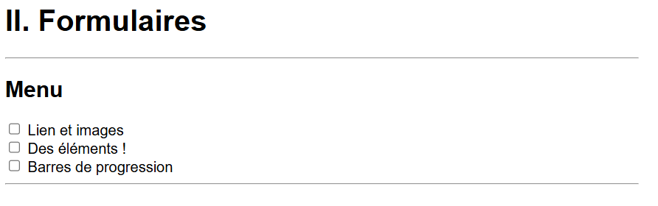
Commentaire : Utilisation des chekbox du menu.

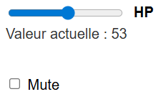
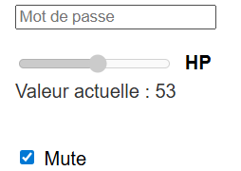
Commentaire : gestion du mute sur le volume.
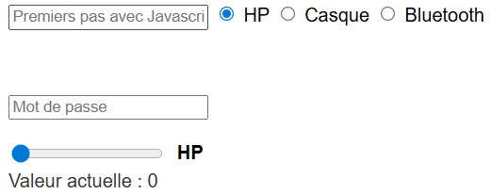
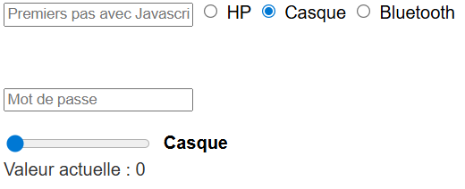
Commentaire : gestion des checkbox sur le type de volume avec changement d’intituler.
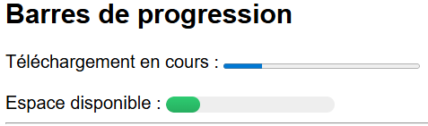
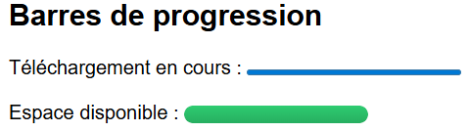
Commentaire : Progression des barre de téléchagement et d’espace dispo.

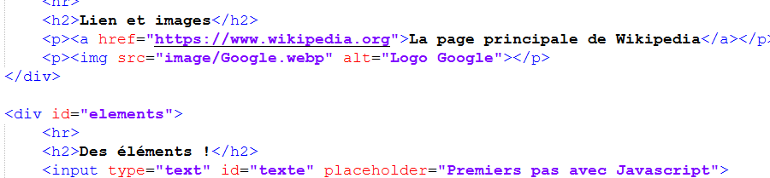
logo UPHF inséré grâce au JavaScript (pas dans le html ).

5. Difficultés rencontrées et solutions
Lors de la réalisation de ce TP, j’ai rencontré plusieurs obstacles, comme des problèmes techniques liés à JavaScript et a mon DOM. Chaque difficulté a été étudié et des solutions appropriées ont été mises en œuvre.

5.1. Gestion des sections dynamiques et cases à cocher
- Problème : Il fallait que toutes les sections soient masquées au départ et ne s’affichent que lorsque l’utilisateur coche une case. De plus, les cases devaient être décochées lors du rechargement de la page.
- Solution :
  - Boucle forEach sur toutes les sections pour initialiser leur affichage (display:none) et sur les checkboxes pour les décocher.
  - Utilisation de l’événement change sur chaque checkbox pour afficher ou masquer la section correspondante dynamiquement.
- Aides : Tutoriels W3Schools sur Checkbox display.

5.2. Validation des entrées utilisateur
- Problème : Vérifier que l’utilisateur saisisse uniquement « Oui » ou « Non » et gérer les saisies incorrectes (espaces, minuscules).
- Solution :
  - Utilisation de trim() pour supprimer les espaces superflus.
  - Condition stricte pour vérifier la valeur exacte et afficher un message d’erreur dans le champ si nécessaire.
- Aides : Documentation MDN sur String.prototype.trim().

5.3. Interaction dynamique avec boutons radio et sliders
- Problème :
  - Mise à jour dynamique du label Volume selon le bouton radio sélectionné.
  - Affichage en temps réel de la valeur du slider et désactivation du slider si la case Mute est cochée.
- Problème :
  - Lecture de input[name="choix"]:checked pour détecter le choix sélectionné.
  - Événement input sur le slider pour mettre à jour la valeur affichée.
  - Utilisation de disabled = true/false pour bloquer ou activer le slider selon l’état de la case Mute.
- Aides : Tutoriels W3Schools sur input range et checkbox events.

5.4. Animation des barres de progression
- Problème : Faire progresser les barres de progression toutes les secondes de manière synchrone et stopper l’intervalle lorsque les barres atteignent 100%.
- Solution :
  - setInterval pour incrémenter les valeurs des barres toutes les secondes.
  - clearInterval lorsque les deux barres atteignent 100% pour arrêter l’animation.
- Aides : Tutoriels W3Schools sur JavaScript progress bar.

6. Commentaires et suggestions

6.1. Observations et réflexions
La réalisation de ce TP a permis de constater plusieurs aspects positifs et quelques points améliorable :
- Ce qui a bien fonctionné :
  - Les sections dynamiques et les checkboxes, boutons radio et sliders ont fonctionné correctement.
  - La validation des champs texte (« Oui » / « Non ») a permis de vérifier la saisie utilisateur et de fournir un feedback immédiat.
  - L’organisation du code avec window.onload et des fonctions modulaires a permis de maintenir un script lisible et stable après de moult test.
- Ce qui pourrait être amélioré :
  - Certaines interactions pourraient être enrichies avec des animations plus fluides ou des transitions CSS pour un rendu plus esthétique car pour l’instant cela n’est pas super beau.
  - L’interface pourrait inclure des messages d’erreur plus visibles ou colorés pour mieux informer l’utilisateur avec par exemple des message alert.

6.2. Suggestions concrètes d’amélioration
- Outils et technologies :
  - L’utilisation d’un framework léger comme Vue.js pourrait simplifier la gestion de l’état des éléments dynamiques et rendre le code plus structuré.

7. Auto-évaluation

7.1. Évaluation du travail réalisé
- Qualité du code :
Le code est structuré et lisible pour faciliter la compréhension des différentes fonctions.
- Rigueur de la rédaction :
La documentation ainsi que les aides décrite plus haut expliquent clairement le rôle de chaque fonctionnalité, le fonctionnement du code et les choix techniques effectués.
- Respect des consignes :
Toutes les consignes ont été suivies : aucune modification directe du HTML à part des modification mineur sous forme de div manquant à sa création ou id, la manipulation complète du DOM via JavaScript, gestion dynamique des sections, et animation des progress bars.

7.2. Objectifs pour les prochains projets
- Optimiser l’organisation du code en créant des fonctions réutilisables et modulaires pour chaque type de fonctionnalité pour n’avoir plus qu’a les copié collé.
- Faire des tests systématiques après chaque étape pour détecter plus rapidement les erreurs ou conflits et éviter de devoir recherché à la fin.

